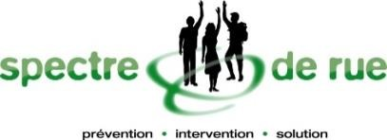

FORMULAIRE D'ADHÉSION DE MEMBRE USAGER.ÈRE 2021-2022
Tel que le prévoit les règlements généraux de Spectre de rue et les résolutions du conseil
d’administration :

« Est membre usager toute personne physique qui utilise les services de la corporation, souscrivant aux buts et aux activités de la corporation et se conformant aux présents règlements et aux normes d'admission établies par résolution par le conseil d'administration, à laquelle le conseil d'administration, sur demande à cette fin, peut accorder le statut de membre usager. »
Les membres usagers ont le droit de participer aux activités de la corporation, assister aux assemblées des membres, y prendre la parole et ils ont le droit de vote. Ils font partie du Comité des usagers dont les rôles et responsabilités sont définis dans les règlements généraux.

La demande de membership doit être appuyée par un employé de Spectre de rue.
APRÈS AVOIR PRIS CONNAISSANCE DES CONDITIONS D'ADMISSION, JE DÉSIRE DEVENIR MEMBRE USAGER DE SPECTRE DE RUE POUR L'ANNÉE 2021-2022.

Nom :_

Adresse :

Courriel :

Ville : Code postal :

Signature : Date :

Demande appuyée par un.e employé.e de Spectre de rue

Nom Signature

Demande acceptée par le conseil d'administration le

Signature du secrétaire

La date limite pour remettre votre formulaire est le 16 juillet 2021 par courriel à Alexandra Pontbriand alexandra.pontbriand@spectrederue.org ou en personne au 1278 Ontario Est.

